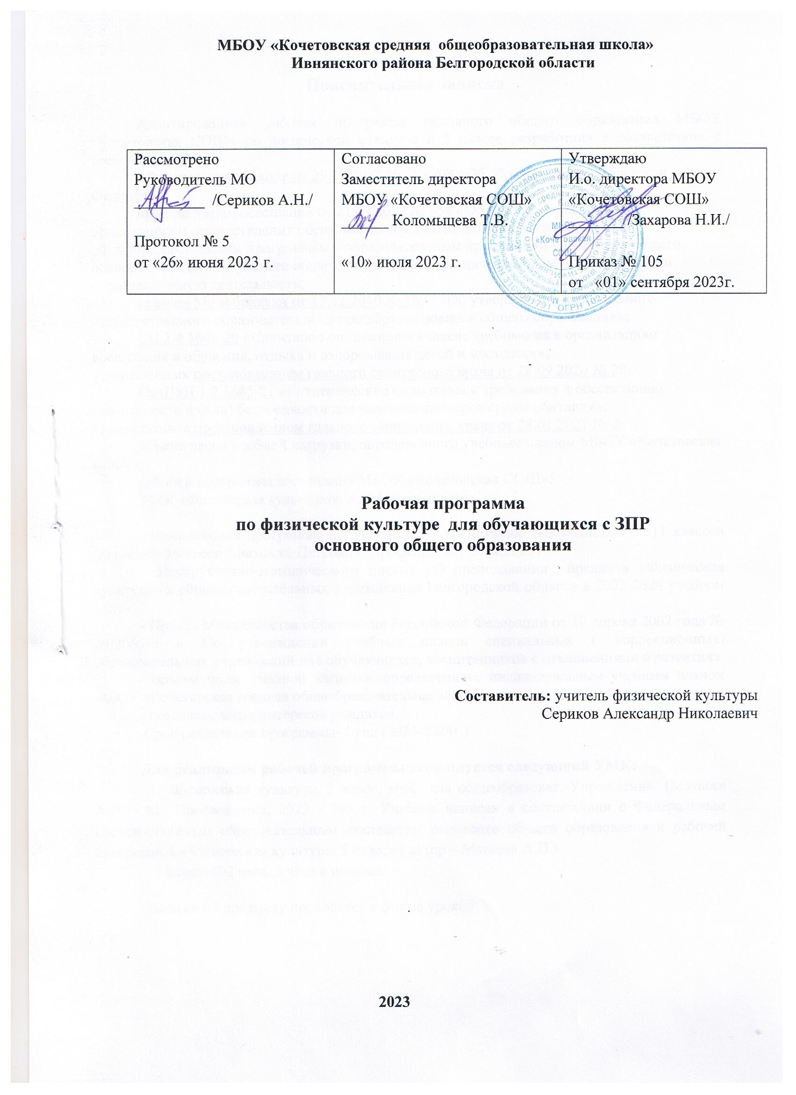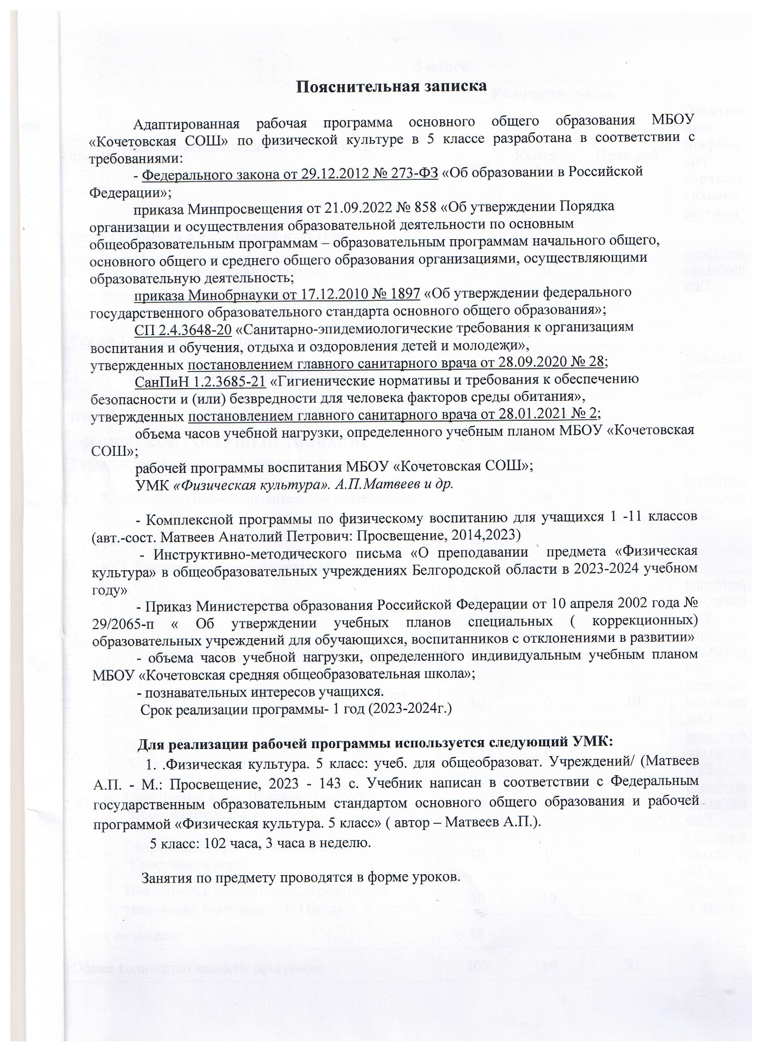

|  |  |  |  |  |  |  |
| --- | --- | --- | --- | --- | --- | --- |
| **№ п/п** | **Наименование разделов и тем программы** | **Количество часов** | | | | **Электронные (цифровые) образовательные ресурсы** |
| **Всего** | **Контр. работы** | **Прак.раб.** | |
| **Раздел 1.** **Знания о физической культуре** | | | | | | |
| 1.1 | Знания о физической культуре | 3 | 0 | 3 | | <https://resh.edu.ru/subject/5> |
| Итого по разделу | | 3 |  | | | |
| **Раздел 2.** **Способы самостоятельной деятельности** | | | | | | |
| 2.1 | Способы самостоятельной деятельности | 5 | 0 | 5 | | <https://resh.edu.ru/subject/9> |
| Итого по разделу | | 5 |  | | | |
| **ФИЗИЧЕСКОЕ СОВЕРШЕНСТВОВАНИЕ** | | | | | | |
| **Раздел 1.** **Физкультурно-оздоровительная деятельность** | | | | | | |
| 1.1 | Физкультурно-оздоровительная деятельность | 6 | 0 | 6 | | <https://resh.edu.ru/subject/9> |
| Итого по разделу | | 6 |  | | | |
| **Раздел 2.** **Спортивно-оздоровительная деятельность** | | | | | | |
| 2.1 | Гимнастика (модуль "Гимнастика") | 8 | 0 | 8 | | <https://resh.edu.ru/subject/9> |
| 2.2 | Лёгкая атлетика (модуль "Легкая атлетика") | 8 | 0 | 8 | | <https://resh.edu.ru/subject/9> |
| 2.3 | Зимние виды спорта (модуль "Зимние виды спорта") | 10 | 0 | 10 | | <https://resh.edu.ru/subject/9> |
| 2.4 | Спортивные игры. Баскетбол (модуль "Спортивные игры") | 12 | 0 | 12 | | <https://resh.edu.ru/subject/9> |
| 2.5 | Спортивные игры. Волейбол (модуль "Спортивные игры") | 10 | 0 | 10 | | <https://resh.edu.ru/subject/9> |
| 2.6 | Спортивные игры. Футбол (модуль "Спортивные игры") | 10 | 0 | 10 | | <https://resh.edu.ru/subject/9> |
| 2.7 | Подготовка к выполнению нормативных требований комплекса ГТО (модуль "Спорт") | 30 | 10 | 20 | | <https://www.gto.ru/> |
| Итого по разделу | | 88 |  | | | |
| Общее количество часов по программе | | 102 | 10 | 92 |  | |

|  |  |  |  |  |
| --- | --- | --- | --- | --- |
| Общее количество часов по программе | 102 | 10 | 92 |  |

**Тематическое планирование 5 класс**

|  |  |  |  |  |  |
| --- | --- | --- | --- | --- | --- |
| № | Наименование раздела и тем | Часы учебного времени  П.р К.р | | Воспитательная работа | Характеристика основной деятельности ученика |
| 1. | Физическая культура в основной школе | 1 | 0 | Развитие эстетических чувств | Изучают историю лёткой атлетики и запоминают имена выдающихся отечественных спортсменов. |
| 2. | Физическая культура и здоровый образ жизни человека | 1 | 0 | Развитие доброжелательности и эмоцианально-нравственной отзывчивости | Описывают технику выполнения беговых упраж­нений, осваивают её самостоятельно, выявляют и устраняют характерные ошибки в процессе осво­ения. |
| 3. | История ВФСК ГТО и ГТО в наши дни. Правила выполнения спортивных нормативов 3 ступени. Физическая подготовка | 1 | 0 | Развитие самостоятельности | Демонстрируют вариативное выполнение бего­вых упражнений.  Применяют беговые упражнения для развития соответствующих физических качеств. |
| 4. | Олимпийские игры древности | 1 | 0 | Развитие чувства ответственности | Взаимодействуют со сверстниками в процессе совместного освоения знаний, соблюдают правила безопасности. |
| 5. | Наблюдение за физическим развитием | 1 | 0 | Развитие мотивов учебной деятельности | Описывают технику выполнения метательных упражнений, осваивают её самостоятельно, выяв­ляют и устраняют характерные ошибки в процес­се освоения., выбирают индивидуальный режим. |
| 6. | Правила ТБ на уроках при подготовке к ГТО. ЗОЖ. Первая помощь при травмах | 1 | 0 | Формирование установки на здоровый образ жизни | Описывают технику выполнения уп­ражнений, осваивают её самостоятельно, выявля­ют и устраняют характерные ошибки в процессе освоения. |
| 7. | Бег на короткие дистанции | 1 | 0 | Воспитание дисциплинированности на уроках легкой атлетике | Применяют беговые упражнения для разви­тия соответствующих физических способностей, выбирают индивидуальный режим физической нагрузки. |
| 8. | Бег на длинные дистанции | 1 | 0 | Адекватно принимают причины успешности | Применяют разученные упражнения для разви­тия выносливости |
| 9. | Правила и техника выполнения норматива комплекса ГТО: Бег на 30м. Эстафеты | 1 | 0 | Формирование положительного отношения к учению | Применяют разученные упражнения для разви­тия быстроты |
| 10. | Метание малого мяча в неподвижную мишень | 1 | 0 | Воспитание дисциплинированности на уроках спортивных игр | Описывают технику метания, осваивают технику самостоятельно, выяв­ляя и устраняя типичные ошибки. |
| 11. | Прыжок в длину с разбега способом «согнув ноги» | 1 | 0 | Формирование мирровозрения | Взаимодействуют со сверстниками в процессе совместного освоения техники прыжков, соблюдают правила безопасности |
| 12. | Правила и техника выполнения норматива комплекса ГТО: Метание мяча весом 150г. Подвижные игры | 0 | 1 | Развитие доброжелательности и эмоцианально-нравственной отзывчивости | Описывают технику прыжков, осваивают самостоятельно, выяв­ляя и устраняя ошибки. |
| 13. | Организация и проведение самостоятельных занятий | 1 | 0 | Воспитание дисциплинированности на уроках спортивных игр | Взаимодействуют со сверстниками в процессе совместного освоения техники игровых приёмов. |
| 14. | Правила и техника выполнения норматива комплекса ГТО: Бег на 1000м | 0 | 1 | Формирование мирровозрения | Применяют разученные упражнения для разви­тия выносливости |
| 15. | Удар по мячу внутренней стороной стопы | 1 | 0 | Развитие доброжелательности и эмоцианально-нравственной отзывчивости | Взаимодействуют со сверстниками в процессе совместного освоения техники игровых приёмов и действий, соблюдают правила безопасности |
| 16. | Удар по мячу внутренней стороной стопы | 1 | 0 | Воспитание дисциплинированности на уроках гимнастики | Взаимодействуют со сверстниками в процессе совместного освоения техники игровых приёмов и действий, соблюдают правила безопасности |
| 17. | Остановка катящегося мяча внутренней стороной стопы | 1 | 0 | Развитие эстетических чувств | Взаимодействуют со сверстниками в процессе совместного освоения техники игровых приёмов и действий, соблюдают правила безопасности |
| 18. | Остановка катящегося мяча внутренней стороной стопы | 1 | 0 | Развитие самостоятельности | Взаимодействуют со сверстниками в процессе совместного освоения техники игровых приёмов и действий, соблюдают правила безопасности |
| 19. | Ведение футбольного мяча «по прямой» | 1 | 0 | Воспитание дисциплинированности на уроках гимнастики | Взаимодействуют со сверстниками в процессе совместного освоения техники игровых приёмов и действий, соблюдают правила безопасности |
| 20. | Ведение футбольного мяча «по прямой» | 1 | 0 | Формирование мирровозрения | Взаимодействуют со сверстниками в процессе совместного освоения техники игровых приёмов и действий, соблюдают правила безопасности |
| 21 | Ведение футбольного мяча «по кругу» | 1 | 0 | Развитие доброжелательности и эмоцианально-нравственной отзывчивости | Взаимодействуют со сверстниками в процессе совместного освоения техники игровых приёмов и действий, соблюдают правила безопасности |
| 22. | Ведение футбольного мяча «по кругу» | 1 | 0 | Развитие эстетических чувств | Взаимодействуют со сверстниками в процессе совместного освоения техники игровых приёмов и действий, соблюдают правила безопасности |
| 23. | Ведение футбольного мяча «змейкой» | 1 | 0 | Воспитание дисциплинированности на уроках гимнастики | Взаимодействуют со сверстниками в процессе совместного освоения техники игровых приёмов и действий, соблюдают правила безопасности |
| 24. | Обводка мячом ориентиров | 1 | 0 | Развитие самостоятельности | Взаимодействуют со сверстниками в процессе совместного освоения техники игровых приёмов и действий, соблюдают правила безопасности |
| 25. | Определение состояния организма | 1 | 0 | Развитие чувства ответственности | Определяют состояние своего организма |
| 26. | Составление дневника по физической культуре | 1 | 0 | Формирование волевых качеств | Учатся составлять дневник по физической культуре |
| 27. | Правила и техника выполнения норматива комплекса ГТО: Подтягивание из виса на высокой перекладине – мальчики. Сгибание и разгибание рук в упоре лежа на полу. Эстафеты | 0 | 1 | Воспитание дисциплинированности на уроках гимнастики | Повторяют правила и технику выполнения подтягивания |
| 28. | Упражнения утренней зарядки | 1 | 0 | Развитие самостоятельности | Описывают технику общеразвивающих упражнений . |
| 29. | Оздоровительные мероприятия в режиме учебной деятельности | 1 | 0 | Развитие чувства ответственности | Выполняют оздоровительные упражнения. |
| 30. | Правила и техника выполнения норматива комплекса ГТО: Подтягивание из виса лежа на низкой перекладине 90см. Эстафеты | 1 | 0 | Формирование волевых качеств | Описывают технику общеразвивающих упражнений. |
| 31 | Оздоровительные мероприятия в режиме учебной деятельности | 1 | 0 | Воспитание дисциплинированности на уроках лыжной подготовки | Выполняют оздоровительные упражнения |
| 32. | Режим дня | 1 | 0 | Формирование волевых качеств | Составляют свой режим дня |
| 33. | Правила и техника выполнения норматива комплекса ГТО: Прыжок в длину с места толчком двумя ногами. Эстафеты | 1 | 0 | Развитие доброжелательности и эмоционально-нравственной отзывчивости | Повторяют правила и технику прыжка с места |
| 34.. | Упражнения на развитие гибкости | 1 | 0 | Развитие мотивов учебной деятельности | Описывают технику данных упражнений. |
| 35. | Упражнения на развитие координации | 1 | 0 | Воспитание дисциплинированности на уроках лыжной подготовки | Используют гимнастические и акробатические упражнения для развития названных координационных способностей |
| 36.. | Правила и техника выполнения норматива комплекса ГТО: Челночный бег 3*10м. Эстафеты | 1 | 0 | Формирование волевых качеств | Описывают технику данных упражнений |
| 37. | Упражнения на формирование телосложения | 1 | 0 | Формирование мировоззрения | Описывают технику упражнений. |
| 38. | Кувырок вперёд и назад в группировке | 1 | 0 | Развитие доброжелательности и эмоционально-нравственной отзывчивости | Составляют комбинации из числа разученных упражнений |
| 39. | Правила и техника выполнения норматива комплекса ГТО: Наклон вперед из положения стоя на гимнастической скамье. Подвижные игры | 0 | 1 | Воспитание дисциплинированности на уроках лыжной подготовки | Используют данные упражнения для гибкости |
| 40. | Кувырок вперёд ноги «скрестно» | 1 | 0 | Формирование волевых качеств | Составляют комбинации из числа разученных упражнений |
| 41. | Кувырок назад из стойки на лопатках | 1 | 0 | Развитие эстетических чувств | Различают предназначение каждого из видов гимнастики. |
| 42. | Опорные прыжки | 1 | 0 | Развитие доброжелательности и эмоцианально-нравственной отзывчивости | Повторяют правила и технику прыжка |
| 43. | Опорные прыжки | 1 | 0 | Воспитание дисциплинированности на уроках лыжной подготовки | Повторяют правила и технику прыжка  . |
| 44. | Правила и техника выполнения норматива комплекса ГТО: Поднимание туловища из положения лежа на спине. Подвижные игры | 0 | 1 | Развитие эстетических чувств | Описывают технику общеразвивеющих упражне­ний |
| 45. | Лазание по канату в два приема | 1 | 0 | Формирование волевых качеств | Описывают технику общеразвивеющих упражне­ний с предметами. |
| 46. | Упражнения на гимнастической лестнице | 1 | 0 | Развитие доброжелательности и эмоцианально-нравственной отзывчивости | Выполняют упражнения |
| 47. | Упражнения на гимнастической скамейке | 1 | 0 | Формирование волевых качеств | Описывают технику данных упражнений. |
| 48. | Передвижение на лыжах попеременным двухшажным ходом | 1 | 0 | Воспитание дисциплинированности на уроках спортивных игр | Изучают историю лыжного спорта и запоминают  имена выдающихся отечественных лыжников. |
| 49. | Передвижение на лыжах попеременным двухшажным ходом | 1 | 0 | Развитие эстетических чувств | Соблюдают правила, чтобы избежать травм при ходьбе на лыжах. |
| 50. | Правила и техника выполнения норматива комплекса ГТО: Бег на лыжах 1 км. Эстафеты | 1 | 0 | Развитие мотивов учебной деятельности | Выполняют контрольные  уп­ражнения. |
| 51. | Повороты на лыжах способом переступания | 1 | 0 | Воспитание дисциплинированности на уроках спортивных игр | Описывают технику изучаемых лыжных ходов, осваивают их самостоятельно, выявляя и устра­няя типичные ошибки. |
| 52. | Повороты на лыжах способом переступания | 1 | 0 | Формирование волевых качеств | Взаимодействуют со сверстниками в процессе совместного освоения техники лыжных ходов, соблюдают правила безопасности. |
| 53. | Правила и техника выполнения норматива комплекса ГТО: Бег на лыжах 1 км. Эстафеты | 0 | 1 | Развитие самостоятельности | Выполняют контрольные уп­ражнения |
| 54. | Подъём в горку на лыжах способом «лесенка» | 1 | 0 | Развитие эстетических чувств | Моделируют технику освоенных лыжных ходов, варьируют её в зависимости от ситуаций и условий, возникающих в процессе прохождения дистанций. |
| 55. | Подъём в горку на лыжах способом «лесенка» | 1 | 0 | Воспитание дисциплинированности на уроках спортивных игр | Раскрывают значение зимних видов спорта для укрепления здоровья, основных систем организма и для развития физических способностей. |
| 56. | Зимний фестиваль ГТО. (сдача норм ГТО с соблюдением правил и техники выполнения испытаний (тестов) 3 ступени | 1 | 0 | Развитие мотивов учебной деятельности | Соблюдают технику безопасности. |
| 57. | Спуск на лыжах с пологого склона | 1 | 0 | Формирование волевых качеств | Раскрывают понятие техники выполнения лыжных ходов и правила со­ревнований. |
| 58. | Спуск на лыжах с пологого склона | 1 | 0 | Развитие самостоятельности | Используют разученные упражнения в самостоятельных занятиях при решении задач физической и технической подготовки. |
| 59.. | Правила и техника выполнения норматива комплекса ГТО: Кросс на 2 км. Подводящие упражнения | 1 | 0 | Формирование мирровозрения | Соблюдают технику безопасности. |
| 60 | Преодоление небольших препятствий при спуске с пологого склона | 1 | 0 | Воспитание дисциплинированности на уроках легкой атлетики | Описывают технику изучаемых лыжных ходов, осваивают их самостоятельно, выявляя и устраняя типичные ошибки. |
| 61. | Преодоление небольших препятствий при спуске с пологого склона | 1 | 0 | Формирование волевых качеств | Взаимодействуют со сверстниками в процессе совместного освоения техники лыжных ходов, соблюдают правила  безопасности. |
| 62. | Зимний фестиваль ГТО. (сдача норм ГТО с соблюдением правил и техники выполнения испытаний (тестов) 3 ступени | 1 | 0 | Развитие эстетических чувств | Осуществляют самоконтроль за физической нагрузкой во время этих занятий. |
| 63. | Техника ловли мяча | 1 | 0 | Развитие мотивов учебной деятельности | Взаимодействуют со сверстниками в процессе совместного освоения техники игровых приёмов и действий, соблюдают правила безопасности  Описывают технику изучаемых игровых приёмов и действий. |
| 64. | Техника ловли мяча | 1 | 0 | Формирование волевых качеств | Описывают технику изучаемых игровых приёмов и действий, осваивают их самостоятельно, выяв­ляя и устраняя типичные ошибки. |
| 65. | Правила и техника выполнения норматива комплекса ГТО: Кросс на 2 км. Подводящие упражнения | 1 | 0 | Развитие доброжелательности и эмоцианально-нравственной отзывчивости | Взаимодействуют со сверстниками в процессе совместного освоения техники игровых приёмов и действий, соблюдают правила безопасности |
| 66.. | Техника передачи мяча | 1 | 0 | Развитие эстетических чувств | Взаимодействуют со сверстниками в процессе совместного освоения техники игровых приёмов и действий, соблюдают правила безопасности |
| 67. | Техника передачи мяча | 1 | 0 | Формирование волевых качеств | Описывают технику изучаемых игровых приёмов и действий, осваивают их самостоятельно, выяв­ляя и устраняя ошибки. |
| 68. | Правила и техника выполнения норматива комплекса ГТО: Плавание 50м. Подвижные игры | 1 | 0 | Развитие доброжелательности и эмоцианально-нравственной отзывчивости | Взаимодействуют со сверстниками в процессе совместного освоения техники игровых приёмов и действий, |
| 69. | Ведение мяча стоя на месте | 1 | 0 | Развитие доброжелательности и эмоцианально-нравственной отзывчивости | Описывают технику изучаемых игровых приёмов и действий, осваивают их самостоятельно, выяв­ляя и устраняя типичные ошибки. |
| 70. | Ведение мяча стоя на месте | 1 | 0 | Развитие самостоятельности | Организуют совместные занятия волейболом со сверстниками, осуществляют судейство игры. |
| 71. | Правила и техника выполнения норматива комплекса ГТО: Подтягивание из виса лежа на низкой перекладине 90см. Эстафеты | 1 | 0 | Развитие чувства ответственности | Выполняют правила игры, учатся уважительно относиться к сопернику и управлять своими эмоциями. |
| 72. | Ведение мяча в движении | 1 | 0 | Развитие мотивов учебной деятельности | Используют игровые упражнения для развития названных координационных способностей |
| 73. | Ведение мяча в движении | 1 | 0 | Формирование установки на здоровый образ жизни | Описывают технику изучаемых игровых приёмов и действий, осваивают их самостоятельно, выяв­ляя и устраняя типичные ошибки. |
| 74. | Правила и техника выполнения норматива комплекса ГТО: Плавание 50м. Подвижные игры | 1 | 0 | Воспитание дисциплинированности на уроках легкой атлетике | Взаимодействуют со сверстниками в процессе совместного освоения техники игровых приёмов и действий, соблюдают правила безопасности. |
| 75. | Бросок баскетбольного мяча в корзину двумя руками от груди с места | 1 | 0 | Адекватно принимают причины успешности | Применяют разученные упражнения для разви­тия выносливости |
| 76. | Бросок баскетбольного мяча в корзину двумя руками от груди с места | 1 | 0 | Формирование положительного отношения к учению | Применяют разученные упражнения для разви­тия скоростно-силовых способностей |
| 77. | Правила и техника выполнения норматива комплекса ГТО: Челночный бег 3*10м. Эстафеты | 1 | 0 | Воспитание дисциплинированности на уроках спортивных игр | Применяют разученные упражнения для развития выносливости |
| 78. | Технические действия с мячом | 1 | 0 | Формирование мирровозрения | Применяют разученные упражнения для развития скоростных способностей |
| 79. | Технические действия с мячом | 1 | 0 | Развитие доброжелательности и эмоцианально-нравственной отзывчивости | Взаимодействуют со сверстниками в процессе совместного освоения беговых упражнений,  соблюдают правила безопасности |
| 80. | Правила и техника выполнения норматива комплекса ГТО: Наклон вперед из положения стоя на гимнастической скамье. Подвижные игры | 1 | 0 | Воспитание дисциплинированности на уроках спортивных игр | Описывают технику выполнения беговых упраж­нений, осваивают её самостоятельно, выявляют и устраняют характерные ошибки в процессе освоения |
| 81. | Прямая нижняя подача мяча | 1 | 0 | Формирование мирровозрения | Взаимодействуют со сверстниками в процессе совместного освоения беговых упражнений, соблюдают правила безопасности |
| 82. | Прямая нижняя подача мяча | 1 | 0 | Воспитание дисциплинированности на уроках спортивных игр | Описывают технику выполнения прыжковых уп­ражнений, осваивают её самостоятельно, выявля­ют и устраняют характерные ошибки в процессе освоения. |
| 83. | Правила и техника выполнения норматива комплекса ГТО: Прыжок в длину с места толчком двумя ногами. Эстафеты | 0 | 1 | Формирование мирровозрения | Взаимодействуют со сверстниками в процессе совместного освоения прыжковых упражнений, соблюдают правила безопасности |
| 84. | Приём и передача мяча снизу | 1 | 0 | Развитие доброжелательности и эмоцианально-нравственной отзывчивости | Описывают технику выполнения беговых упраж­нений, осваивают её самостоятельно, выявляют и устраняют характерные ошибки в процессе осво­ения. |
| 85. | Приём и передача мяча снизу | 1 | 0 | Воспитание дисциплинированности на уроках спортивных игр | Демонстрируют вариативное выполнение бего­вых упражнений.  Применяют беговые упражнения для развития соответствующих физических качеств. |
| 86. | Правила и техника выполнения норматива комплекса ГТО: Поднимание туловища из положения лежа на спине. Подвижные игры | 1 | 0 | Формирование мирровозрения | Взаимодействуют со сверстниками в процессе совместного освоения беговых упражнений, соблюдают правила безопасности. |
| 87. | Приём и передача мяча сверху | 1 | 0 | Формирование положительного отношения к учению | Описывают технику передачи мяча, осваивают её самостоятельно, выяв­ляют и устраняют характерные ошибки в процес­се освоения., |
| 88. | Приём и передача мяча сверху | 1 | 0 | Воспитание дисциплинированности на уроках спортивных игр | Описывают технику приема мяча, осваивают её самостоятельно, выявля­ют и устраняют характерные ошибки в процессе освоения. |
| 89. | Правила и техника выполнения норматива комплекса ГТО: Подтягивание из виса на высокой перекладине – мальчики. Сгибание и разгибание рук в упоре лежа на полу. Эстафеты | 1 | 0 | Формирование мирровозрения | Применяют силовые упражнения для разви­тия соответствующих физических способностей, выбирают индивидуальный режим физической нагрузки. |
| 90. | Технические действия с мячом | 1 | 0 | Развитие доброжелательности и эмоцианально-нравственной отзывчивости | Описывают технику изучаемых игровых приёмов и действий, осваивают их самостоятельно, выяв­ляя и устраняя типичные ошибки |
| 91. | Технические действия с мячом | 1 | 0 |  | Описывают технику изучаемых игровых приёмов и действий, осваивают их самостоятельно, выяв­ляя и устраняя типичные ошибки |
| 92. | Правила и техника выполнения норматива комплекса ГТО: Бег на 30м. Эстафеты | 0 | 1 | Воспитание дисциплинированности на уроках спортивных игр | Описывают технику изучаемых игровых приёмов и действий, осваивают их самостоятельно, выяв­ляя и устраняя типичные ошибки. |
| 93. | Технические действия с мячом | 1 | 0 | Формирование мирровозрения | Взаимодействуют со сверстниками в процессе совместного освоения техники игровых приёмов и действий, соблюдают правила безопасности |
| 94. | Технические действия с мячом | 1 | 0 | Развитие доброжелательности и эмоцианально-нравственной отзывчивости | Описывают технику изучаемых игровых приёмов и действий, осваивают их самостоятельно, выяв­ляя и устраняя ошибки. |
| 95. | Правила и техника выполнения норматива комплекса ГТО: Метание мяча весом 150г. Подвижные игры | 0 | 1 | Развитие самостоятельности | Взаимодействуют со сверстниками в процессе совместного освоения техники метания |
| 96. | Бег на длинные дистанции | 1 | 0 | Развитие чувства ответственности | Взаимодействуют со сверстниками в процессе совместного освоения техники бега |
| 97. | Бег на короткие дистанции | 1 | 0 | Развитие мотивов учебной деятельности | Взаимодействуют со сверстниками в процессе совместного освоения техники бега |
| 98. | Правила и техника выполнения норматива комплекса ГТО: Бег на 1000м | 0 | 1 | Формирование установки на здоровый образ жизни | Взаимодействуют со сверстниками в процессе совместного освоения техники бега |
| 99. | Метание малого мяча на дальность | 1 | 0 | Воспитание дисциплинированности на уроках легкой атлетике | Описывают технику метания, осваивают их самостоятельно, выяв­ляя и устраняя ошибки. |
| 100. | Прыжок в длину с разбега способом «согнув ноги» | 1 | 0 | Адекватно принимают причины успешности | Взаимодействуют со сверстниками в процессе совместного освоения техники прыжка |
| 101. | Летний фестиваль ГТО. (сдача норм ГТО с соблюдением правил и техники выполнения испытаний (тестов) 3 ступени | 1 | 0 | Формирование положительного отношения к учению | Применяют разученные упражнения для разви­тия выносливости, быстроты, гибкости |
| 102. | Летний фестиваль ГТО. (сдача норм ГТО с соблюдением правил и техники выполнения испытаний (тестов) 3 ступени | 1 | 0 | Воспитание дисциплинированности на уроках спортивных игр | Применяют разученные упражнения для разви­тия выносливости, быстроты, гибкости |